Bac S Antilles Guyane 09/2016 http://labolycee.org
EXERCICE I. LES ACTEURS DE LA MISSION ROSETTA (6points)

En 2004, la sonde européenne Rosetta a quitté la Terre pour un voyage long de 10 ans. Sa destination ? La comète 67P/Churyumov-Gerasimenko, surnommé Tchouri dont elle s’est approchée au cours de l’année 2014. Une fois à proximité de cette dernière, Rosetta a entamé ses observations en juillet 2014. Puis, en novembre 2014, la sonde a largué Philae, un atterrisseur qui est venu se poser à la surface de la comète. La mission de Philae consiste à analyser la comète sous tous ses aspects : composition du sol, propriétés physiques, niveau d’activité. Ces mesures, d’une durée de 18 mois au moins, permettront de mieux comprendre les processus qui ont mené à la formation du système solaire. En effet, les comètes se sont formées en même temps que le système solaire, il y a 4,5 milliards d’années, bien avant les planètes. Leur étude est donc l’occasion de mieux comprendre la situation qui prévalait lorsque notre système solaire est né.
D’après https://rosetta.cnes.fr



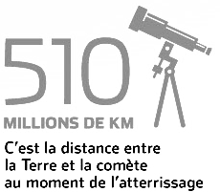


La comète TCHOURI

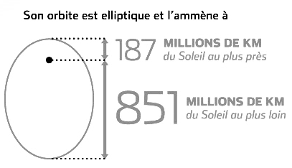

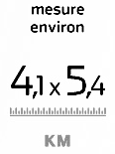

La sonde ROSETTA
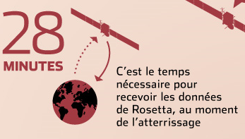 | 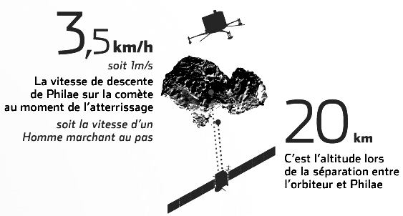
L’atterrisseur PHILAEA

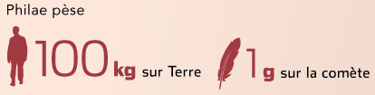

Partie A : La trajectoire de la comète et l’atterrissage de Philaé

Données :
- masse du Soleil : M_{S} = 2,00×10³⁰ kg ;
- constante de gravitation : G = 6,67×10^{–11} N.m².kg⁻² ;
- intensité de la pesanteur sur Terre : g_{T} = 10 m.s⁻² ;
- célérité de la lumière : c = 3,00×10⁸ m.s⁻¹ ;
- 1 octet = 8 bits ; 1 Go = 10⁹ octets.

1. On suppose que la comète parcourt une trajectoire elliptique autour du Soleil.

1.1. En utilisant une des lois de Kepler, préciser la position du Soleil représentée sur le schéma ci-dessous.
comète

périhélieaphélie
Soleil
grand axe = 2a

1.2. Quelle est la valeur du demi-grand axe a de l’ellipse de la trajectoire de la comète Tchouri ?

1.3. En vous appuyant sur le schéma habituellement proposé, comme celui représenté ci-dessous, énoncer la deuxième loi de Kepler.
A

B

1.4. La vitesse de la comète est-elle plus grande en A ou en B ? Justifier.

2. La troisième loi de Kepler a pour expression :

a est le demi-grand axe de l’ellipse
correspondant à la trajectoire ;
où M est la masse de l’astre attracteur :
T est la période de révolution de la comète.

Retrouver la valeur de la période de révolution T de la comète autour du Soleil.

3. On s’intéresse maintenant à l’atterrisseur Philaé qui s’est posé sur la comète. On assimile la comète à une sphère de rayon 2,5 km.

3.1. Donner l’expression de la force gravitationnelle exercée par la comète sur Philaé, quand l’atterrisseur est à la surface de la comète.

3.2. En supposant que cette force est égale au poids de Philaé sur la comète, déterminer la valeur de l’intensité de pesanteur g_{C} sur la comète.
3.3. Expliquer et apporter une correction scientifique à la phrase du document : « Philaé pèse 100 kg sur Terre et 1 g sur la comète ».

4. En faisant l’hypothèse que la vitesse de Philaé reste constante, lors de sa descente sur la comète, estimer la valeur de la durée de la phase d’atterrissage de Philaé.

Partie B : Communications entre Rosetta et la Terre

Les communications entre Rosetta et la Terre se font par transmission de signaux. Le signal étudié dans cet exercice a pour fréquence d’émission 8,4 GHz. Son débit de transmission est compris entre 5 et 20 kilobits par seconde. La station de New Norica, construite en Australie par l’Agence spatiale européenne pour communiquer notamment avec Rosetta, n’est visible que 12 heures par jour par la sonde Rosetta. Durant les périodes où le signal ne peut être reçu, Rosetta stocke les données recueillies dans une mémoire de masse de 25 Go, puis les retransmet lorsque la fenêtre de communication le permet.
Voici une photographie en noir et blanc de la surface de la comète, prise le 22 août 2014 par le système d’imagerie NavCam de Rosetta, lorsque la sonde était située à 64,5 km du centre de la comète. Cette image représente un carré de 7,4 km de côté et possède une définition de 1024 × 1024 pixels, chaque pixel étant codé par 1 octet.
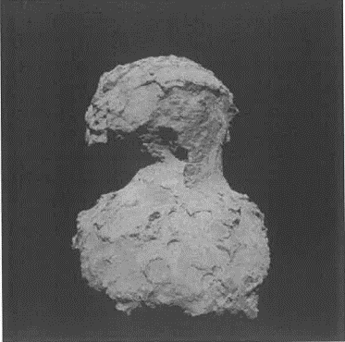

Crédits : ESA/Rosetta/NAVCAM

1. Quelle est la nature du signal transmis entre la sonde Rosetta et la Terre ?
2. La durée nécessaire pour recevoir les données de Rosetta sur Terre est-elle en accord avec la position de Rosetta par rapport à la Terre au moment de l’atterrissage ?
3. Est-il possible de distinguer un détail de 1 m sur la comète à partir de la photographie ?
4. Cette photographie permet-elle de retrouver les dimensions de la comète ?
5. Quelle est la taille numérique, notée TN, exprimée en kilooctet de cette photographie ?
6. Lorsque le débit de transmission vaut D_{t} = 12 kilobits par seconde, quelle est la durée de la transmission de la photographie considérée ?
7. Combien de photographies prises par la NavCam, la mémoire de masse peut-elle stocker ?

